今日动态
2024.1.5 星期五 晴
- 来园情况
- 出勤：小四班今日4人请假，出勤人数17人。
- 一日生活观察
一日生活观察
序号 | 姓名 | 入园情绪 | 午餐（自主吃光饭菜√需要帮助○） | 餐后自理（洗手漱口擦嘴巴）
1 | 高婧夏 | 请假 | 请假 | 请假
2 | 陈吕安冉 | √ | √ | ○
3 | 陈彧 | 请假 | 请假 | 请假
4 | 耿宸悦 | √ | √ | √
5 | 王木禾 | 请假 | 请假 | 请假
6 | 芦洛希 | √ | √ | √
7 | 周金妍 | √ | √ | ○
8 | 于籽欣 | √ | √ | √
9 | 陈彦潼 | √ | √ | ○
10 | 李秉臻 | √ | √ | ○
11 | 杨煜枫 | √ | √ | √
12 | 顾乐凡 | 请假 | 请假 | 请假
13 | 陈铮 | √ | √ | √
14 | 杨奕 | √ | √ | √
15 | 张德坤 | √ | √ | √
16 | 丁一宸 | √ | √ | √
17 | 徐槿安 | √ | √ | √
18 | 张继宸 | √ | √ | √
19 | 邹梓宁 | √ | √ | √
20 | 刘景辰 | √ | √ | ○
21 | 刘奕泽 | √ | √ | √
备注：√能主动做到 ○需要帮助提醒

- 集体活动
音乐：《北风爷爷别神气》
教材分析： 《北风爷爷别神气》是一首欢快、活泼的歌曲，歌词内容简单易懂，节奏稳定，动作性强，生动的描述了小朋友不怕冷和“北风爷爷”比赛并获得胜利的情景，贴近生活，适合小班幼儿学习和模仿。
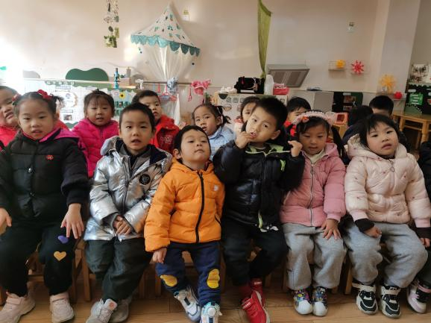 | 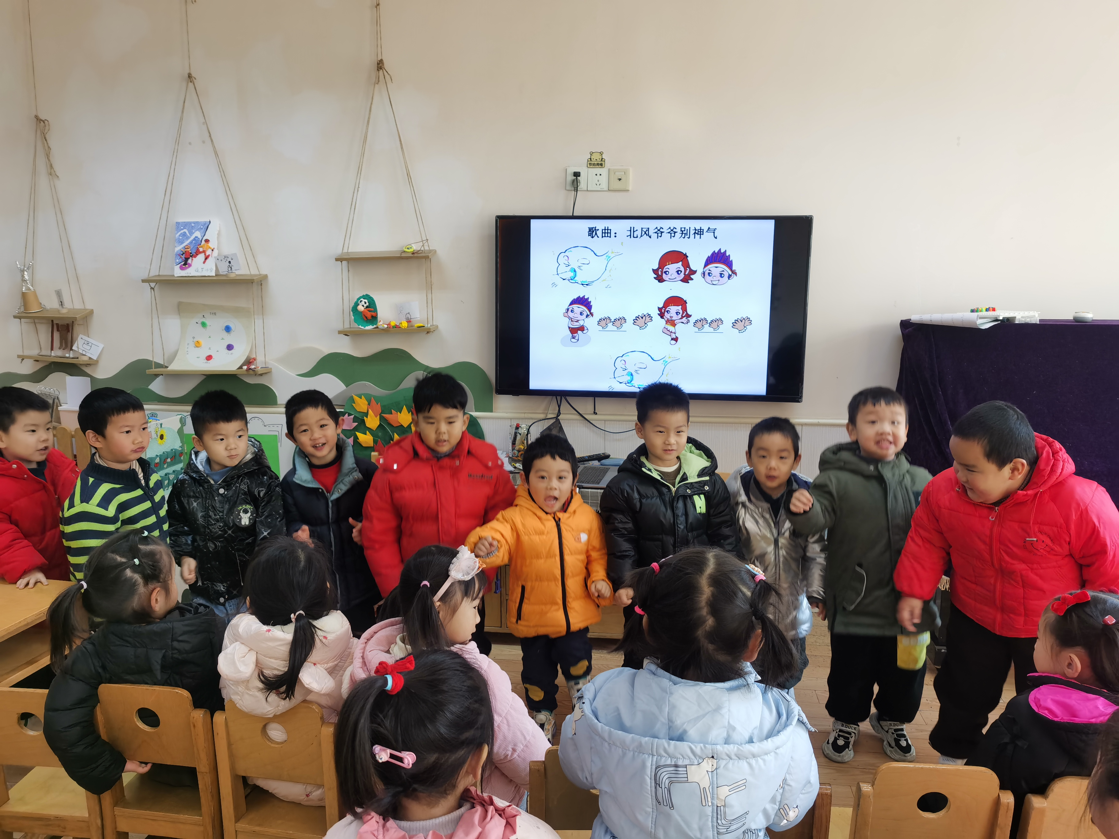
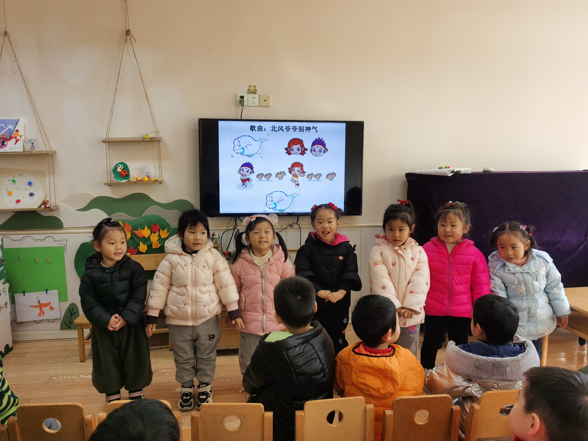 | 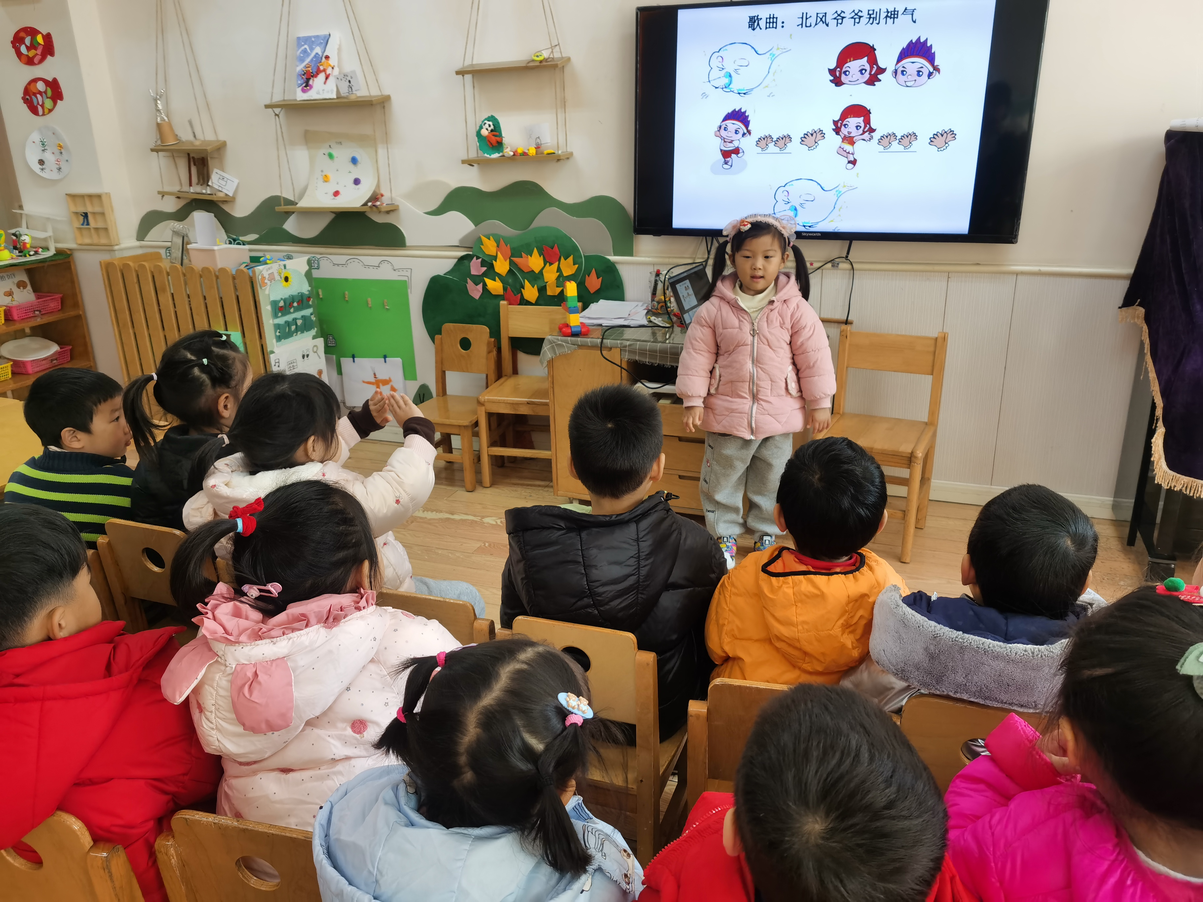
通过本次活动，小朋友们能初步学唱歌曲，能有力地、自豪地演唱。也能按歌词做相应的动作，体验与“北风爷爷”一起游戏的快乐。

三、区域活动
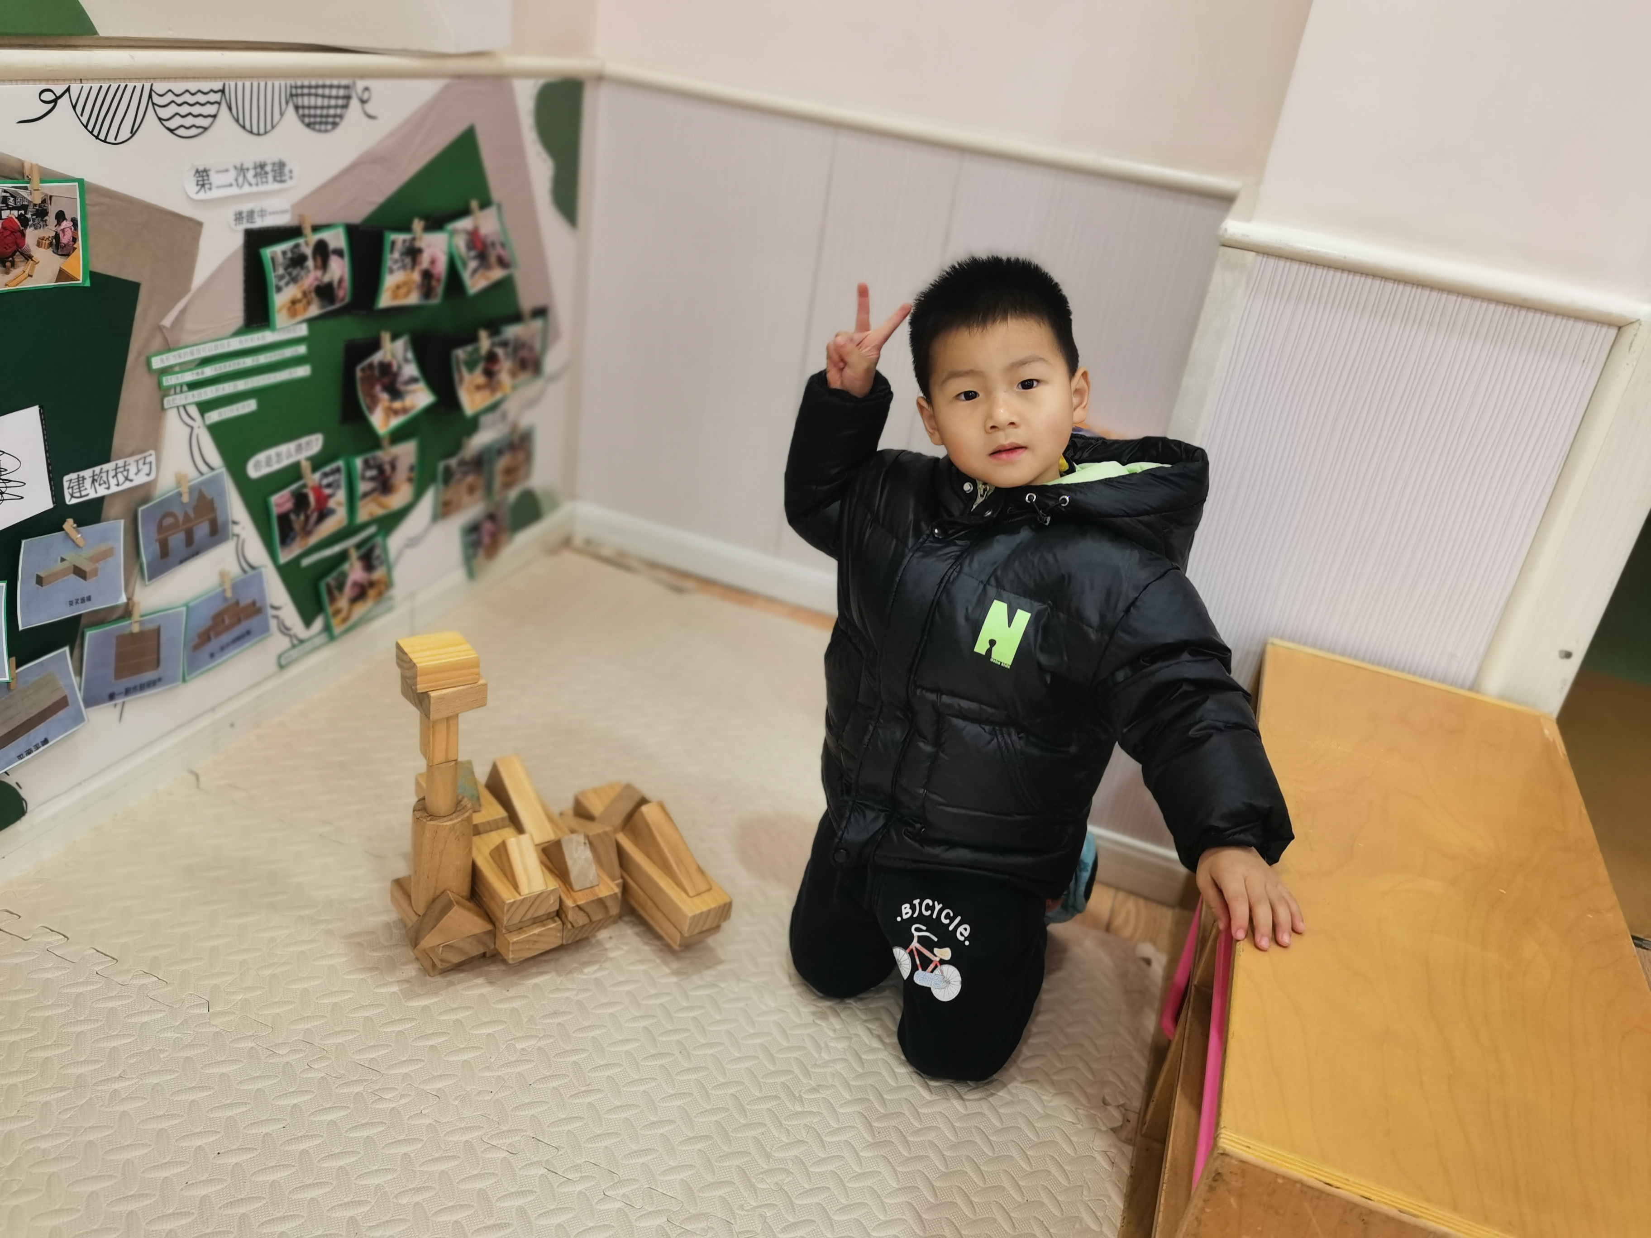 | 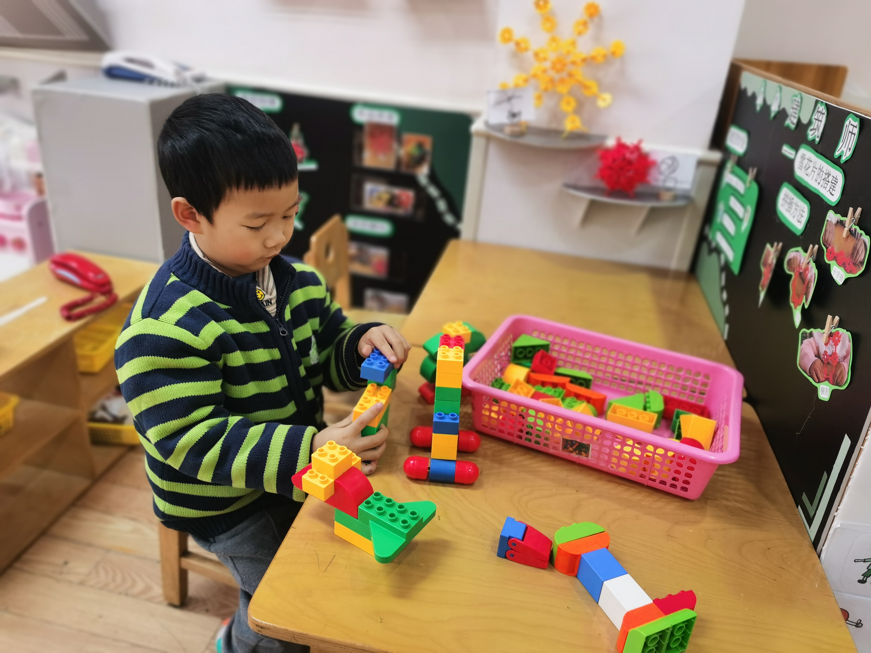
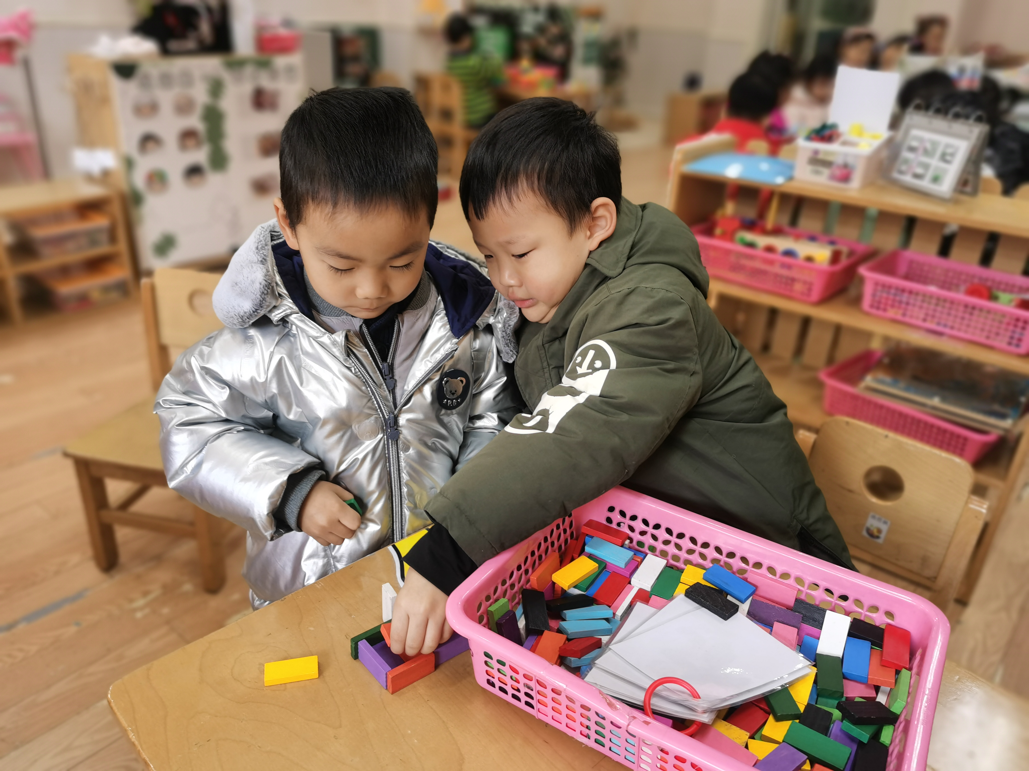 | 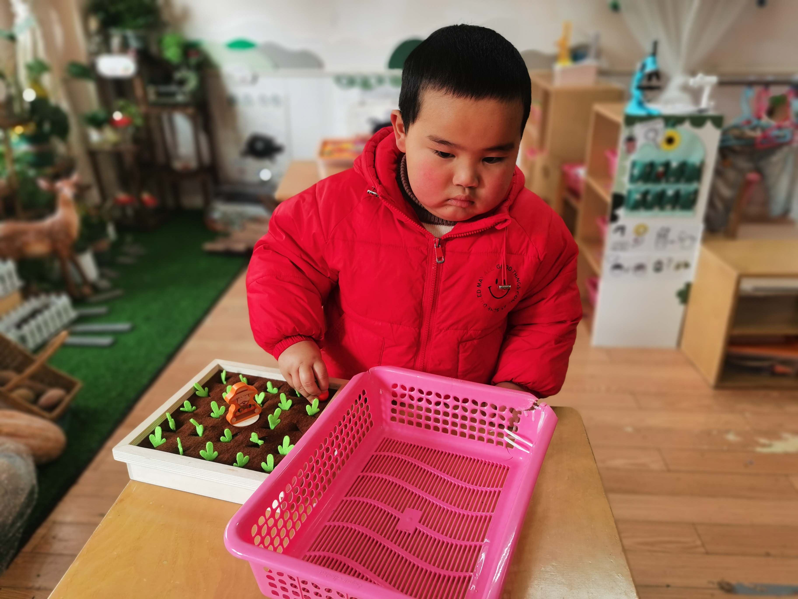
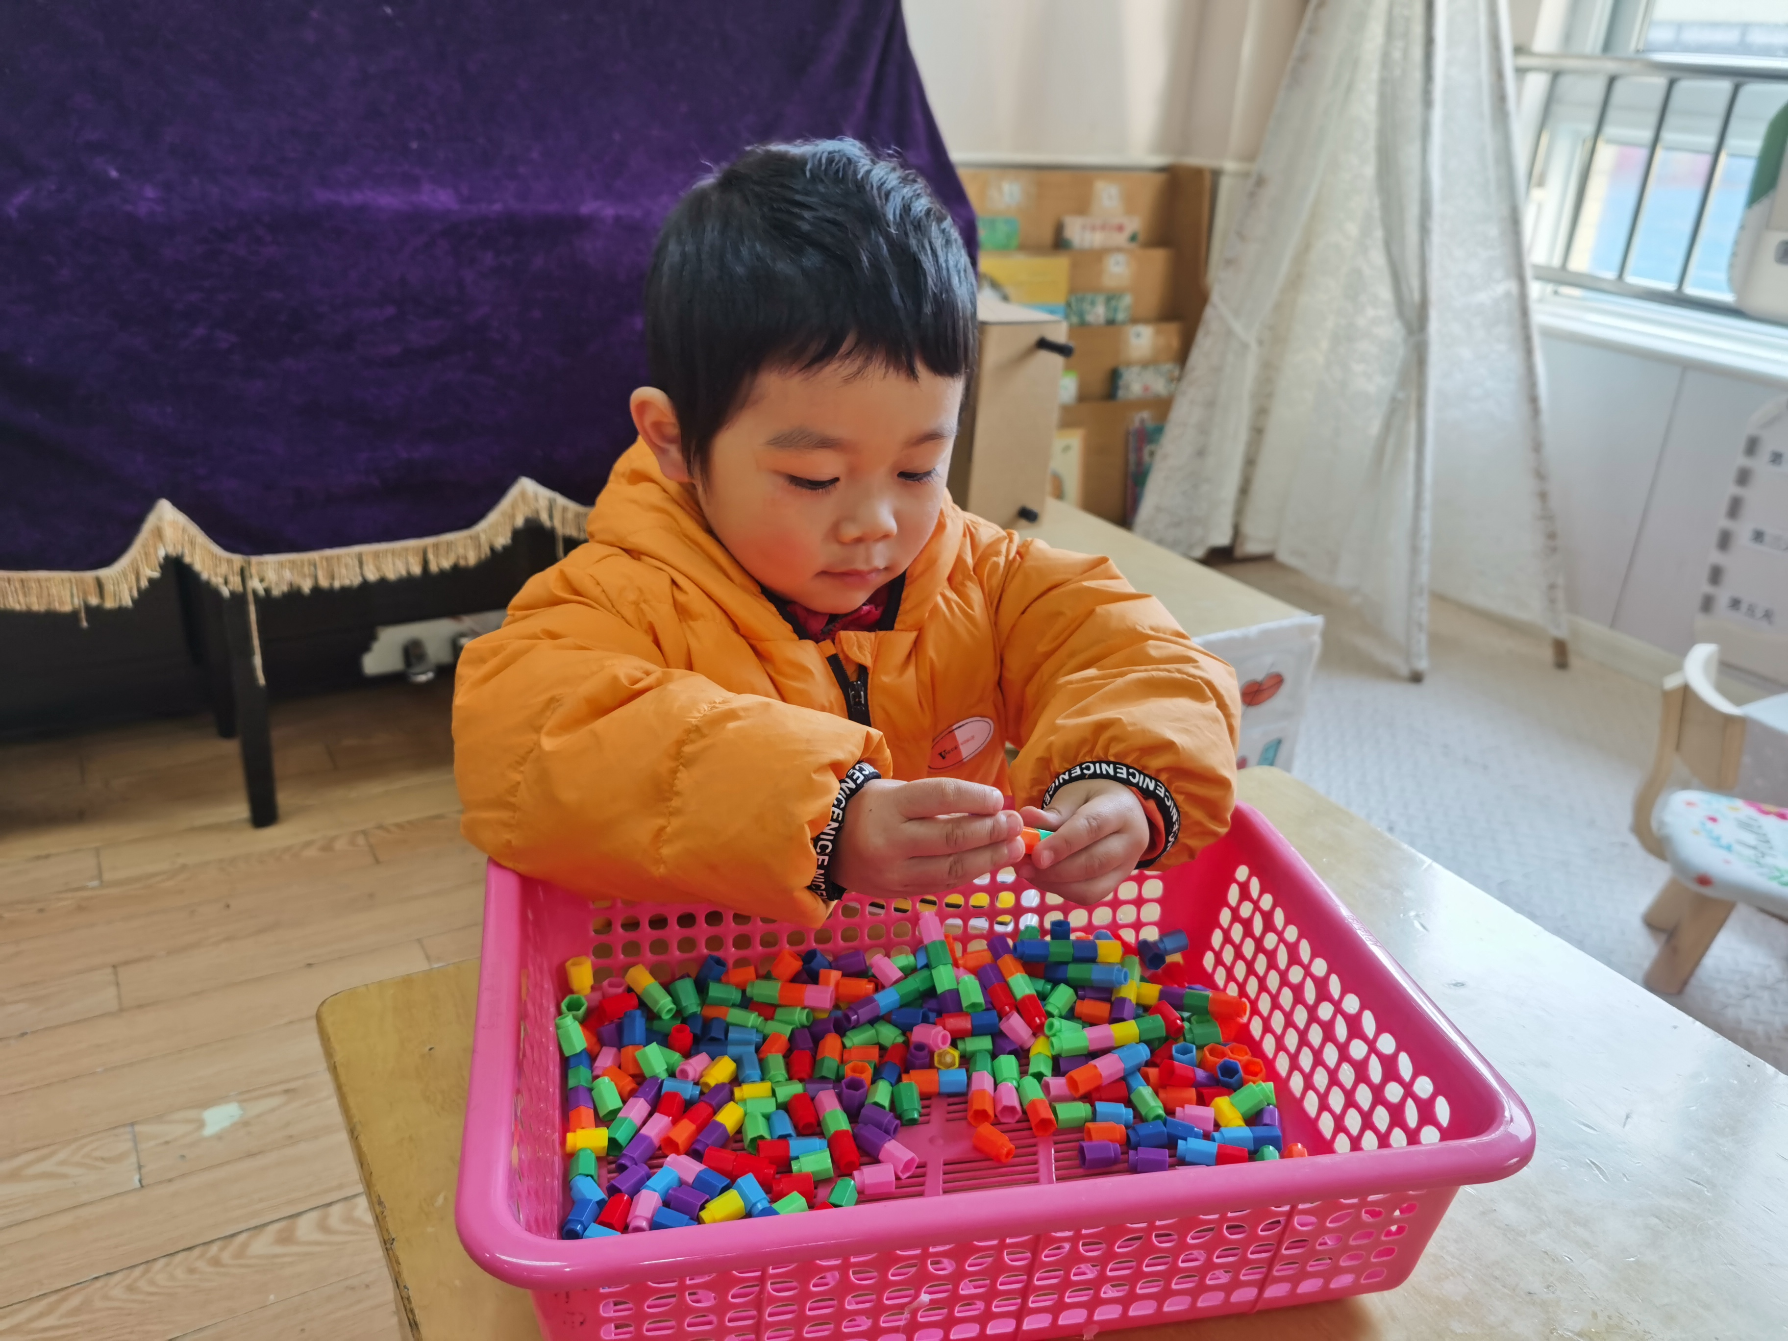 | 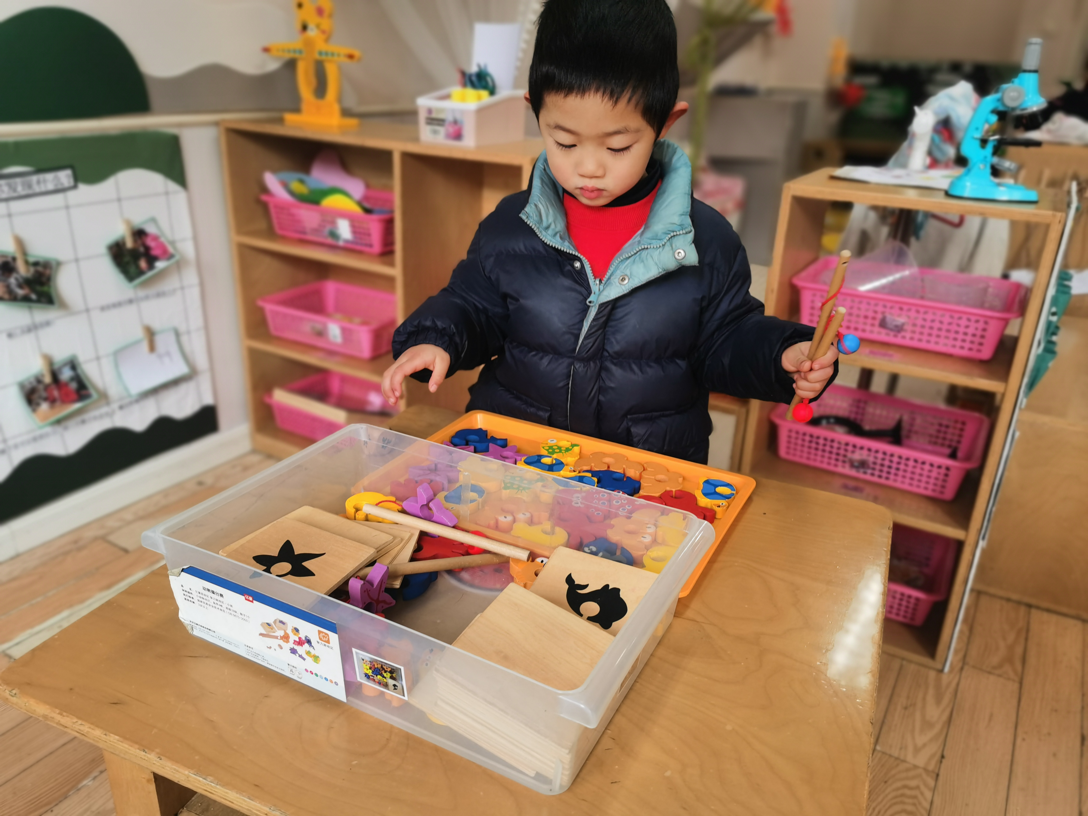

四、户外活动
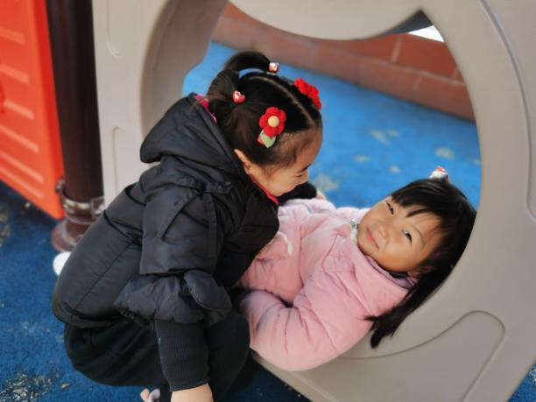 | 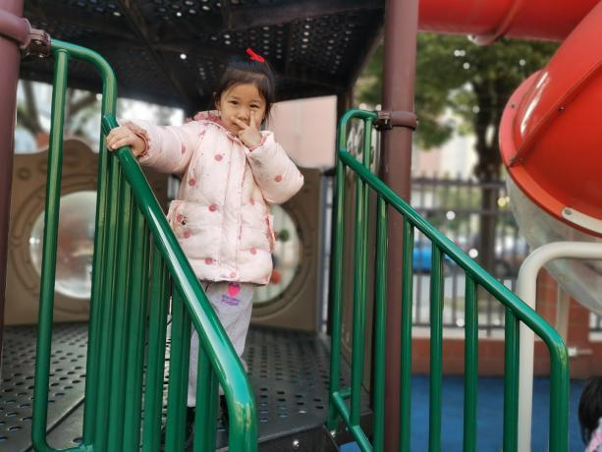
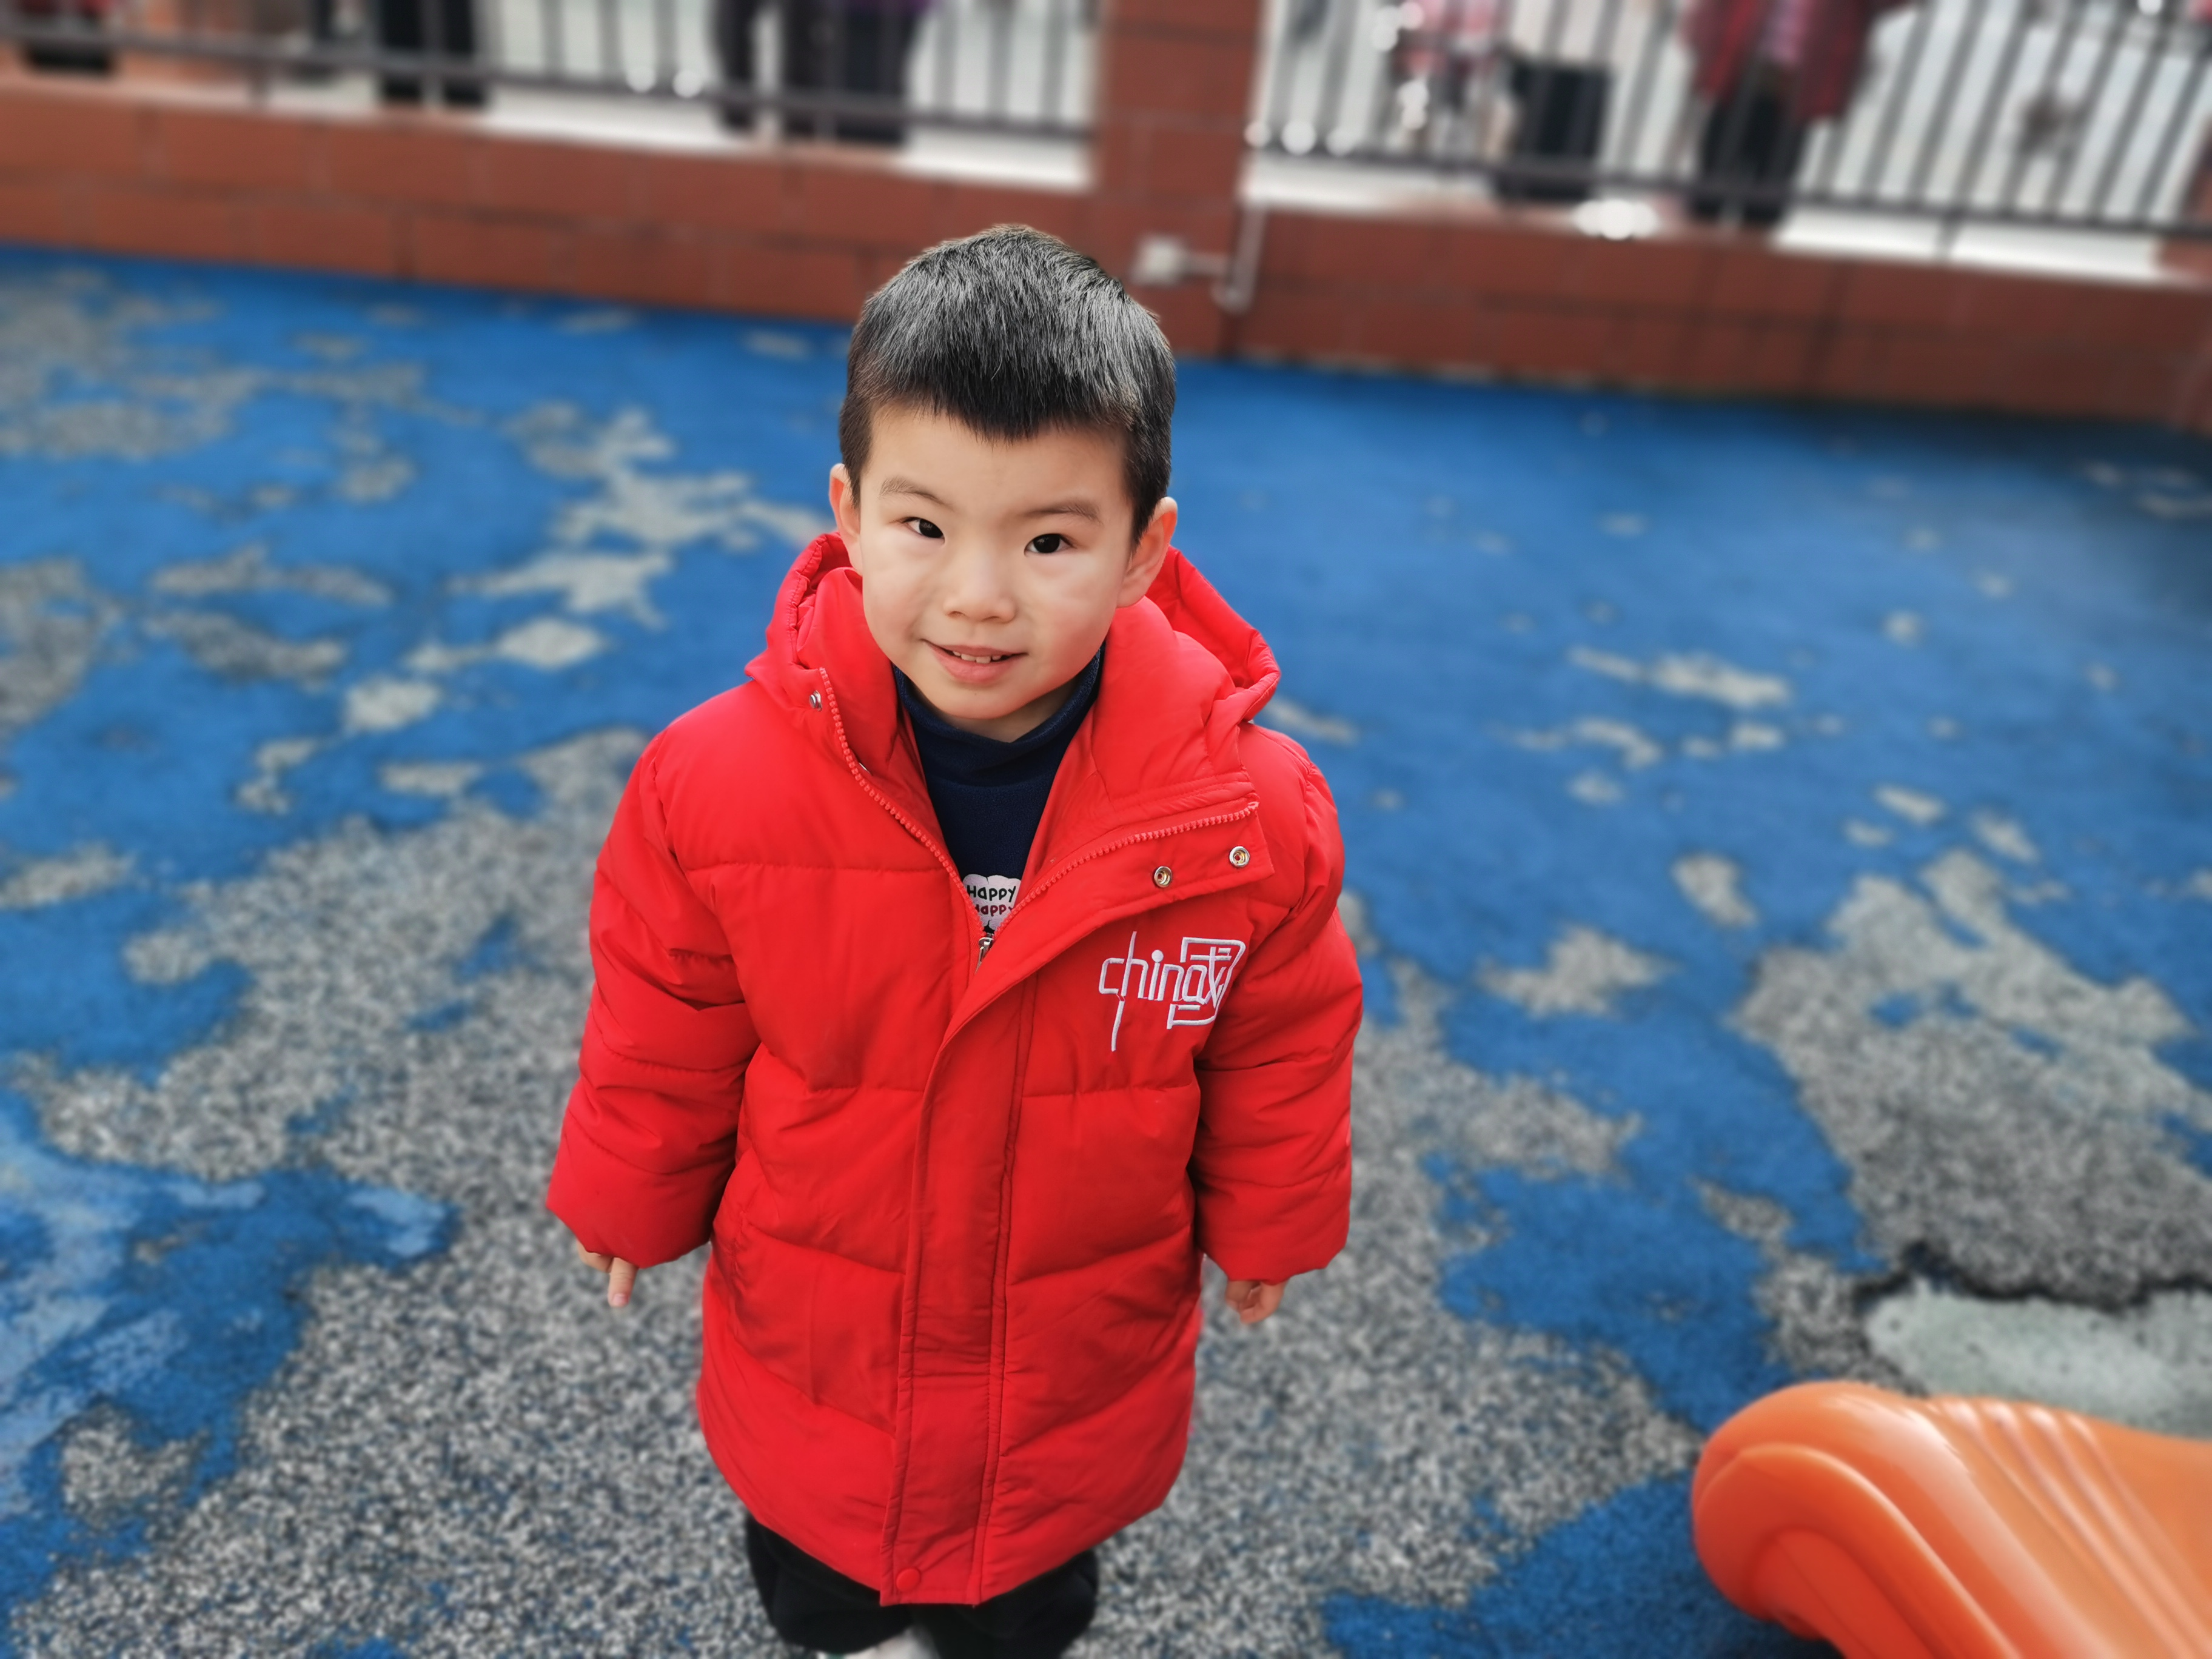 | 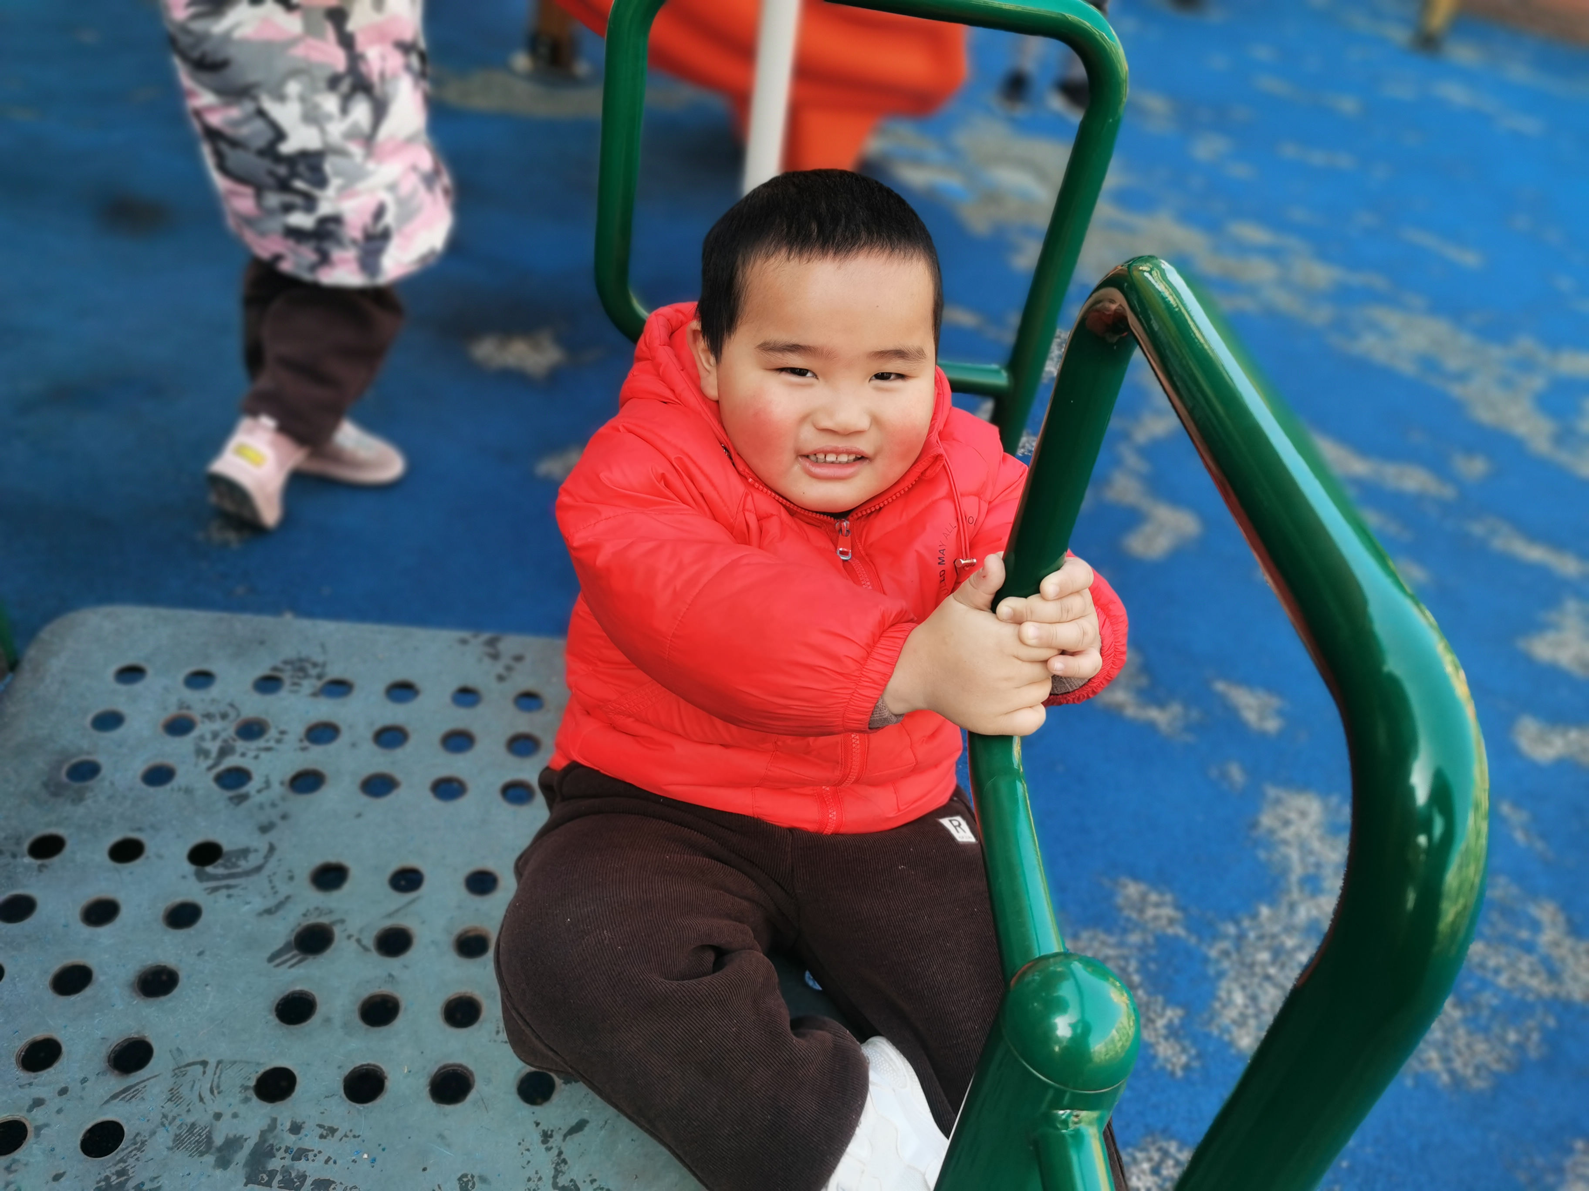
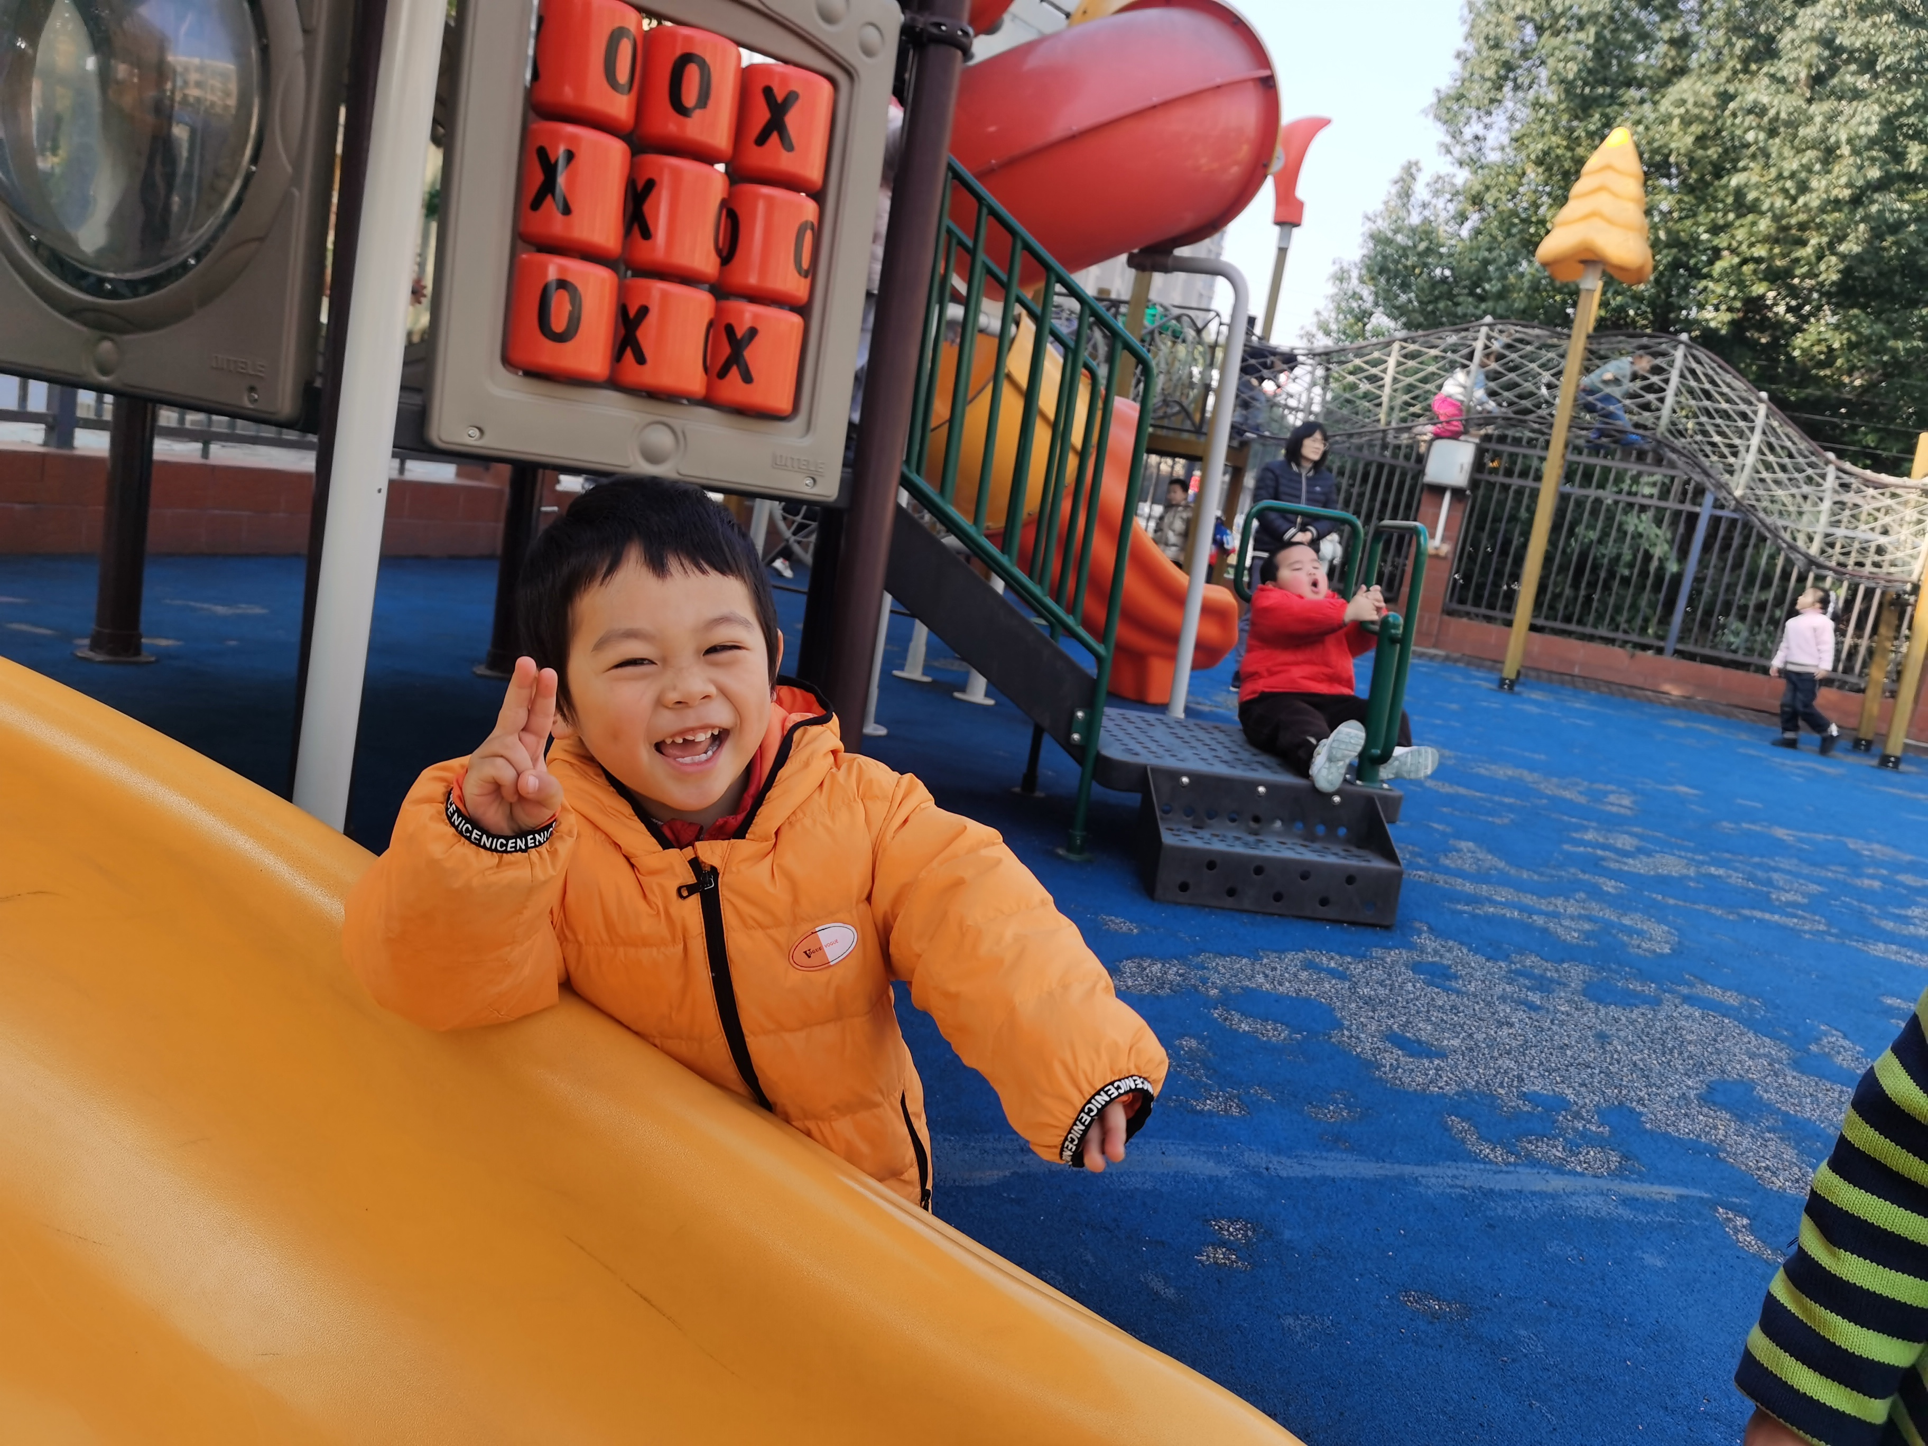 | 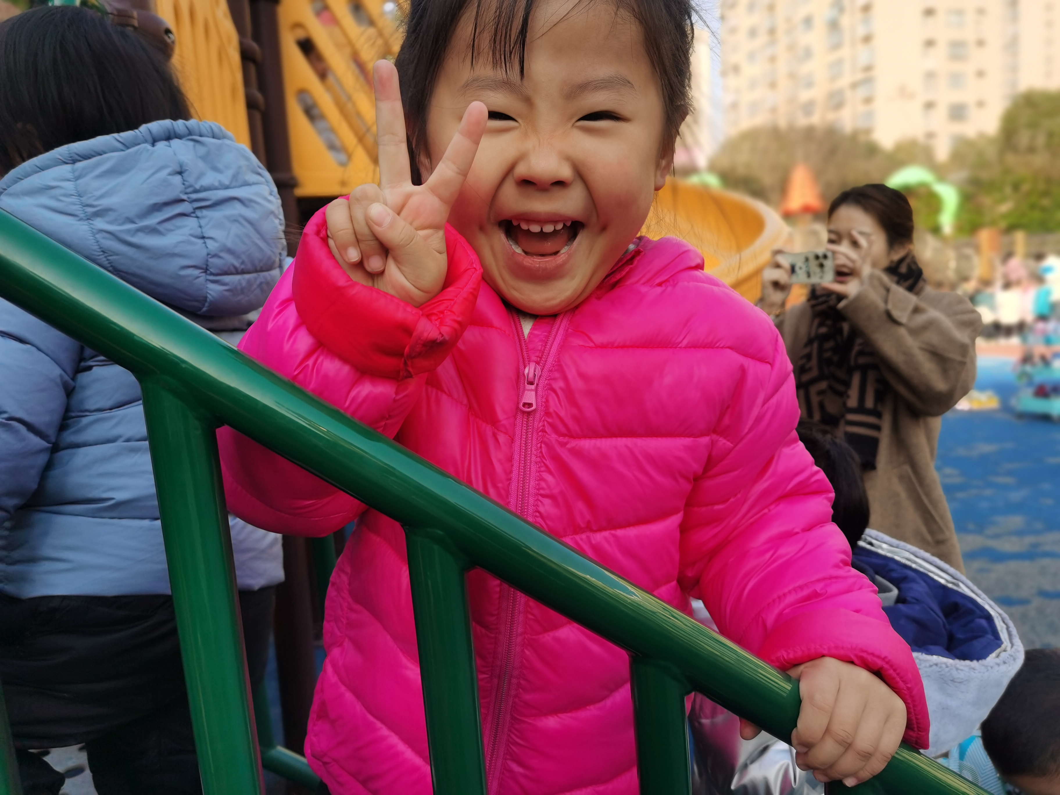

- 温馨提示
家长们，今天周五，不开展延时班活动，请于3点30准时来接孩子，提前10分钟在园门口拿被子（请假的宝贝也来拿被子哦）～记得提醒来接孩子的老人。

